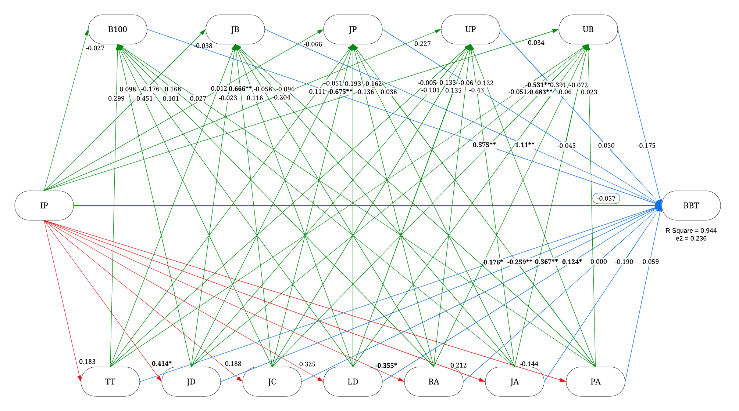

**Gambar 11.** Analisis Jalur antara Hasil dengan Sifat-sifat ke-36 Genotipe Kedelai

Keterangan: IP: Intensitas Penyakit; TT: Tinggi Tanaman; JD: Jumlah Daun; JC: Jumlah Cabang Produktif; LD: Luas Daun; BA: Bintil Akar; JA: JumlahAkar; PA: Panjang Akar; B100: Bobot per 100 Biji; JB: Jumlah Biji; JP: Jumlah Polong; UP: Umur Panen; UB: Umur Berbunga; *: signifikan pada taraf 5%; **: signifikan pada taraf 1%; Garis merah menandakan hubungan antara intensitas penyakit dengan variabel pertumbuhan; Garis hijau menandakan hubungan antara intensitas penyakit dan variabel pertumbuhan dengan variabel hasil; Garis biru menandakan pengaruh langsung dari semua variabel terhadap bobot biji per tanaman

Pada analisis jalur yang dilakukan, terdapat beberapa variabel yang mempengaruhi hasil secara signifikan baik mempengaruhi secara langsung maupun melalui variabel lain. Pada analisis jalur, terdapat 3 model jalur yang digunakan yaitu pengaruh langsung setiap variabel terhadap bobot biji per tanaman, pengaruh intensitas penyakit terhadap variabel pertumbuhan, dan pengaruh intensitas penyakit dan variabel pertumbuhan terhadap variabel hasil. Pada jalur model 1 yaitu pengaruh langsung setiap variabel terhadap hasil tanaman, hasil regresi menunjukkan bahwa variabel yang diuji memiliki sumbangsih pengaruh terhadap bobot biji per tanaman sebesar 94,4% dengan nilai galat sebesar 0,236. Variabel yang mempengaruhi bobot biji per tanaman secara signifikan meliputi Tinggi Tanaman (0,176), Jumlah Daun (-0,259), Jumlah Cabang (0,367), Jumlah Akar (0,190), Bobot per 100 Biji (0,575) dan Jumlah Biji (1,107). Variabel lain yang secara langsung mempengaruhi bobot biji per tanaman secara tidak signifikan adalah Intensitas Penyakit (-0,057), Luas Daun (0,124), Bintil Akar (0,0002), Panjang Akar (-0,059), Jumlah Polong (-0,045), Umur Panen (0,05), dan Umur Berbunga (-0,175).

Pada jalur model 2 yaitu pengaruh intensitas penyakit terhadap variabel pertumbuhan, hasil regresi menunjukkan bahwa variabel intensitas penyakit memiliki sumbangsih pengaruh terhadap tinggi tanaman sebesar 3,4% dengan nilai galat sebesar 0,982 dan memiliki pengaruh sebesar 0,183. Intensitas penyakit memiliki sumbangsih pengaruh terhadap jumlah daun sebesar 17,2% dengan nilai galat sebesar 0,909 dan memiliki pengaruh yang signfikan sebesar 0,414. Intensitas penyakit memiliki sumbangsih pengaruh terhadap jumlah cabang sebesar 3,5% dengan nilai galat sebesar 0,982 dan memiliki pengaruh sebesar 0,188. Intensitas penyakit memiliki sumbangsih pengaruh terhadap luas daun sebesar 10,6% dengan nilai galat sebesar 0,945 dan memiliki pengaruh sebesar 0,325. Intensitas penyakit memiliki sumbangsih pengaruh terhadap bintil akar sebesar 12,6% dengan nilai galat sebesar 0,934 dan memiliki pengaruh yang signifikan sebesar -0,355. Intensitas penyakit memiliki sumbangsih pengaruh terhadap jumlah akar sebesar 4,5% dengan nilai galat sebesar 0,977 dan memiliki pengaruh sebesar 0,212. Intensitas penyakit memiliki sumbangsih pengaruh terhadap panjang akar sebesar 2,1% dengan nilai galat sebesar 0,989 dan memiliki pengaruh sebesar -0,144.

Pada jalur model 3 yait pengaruh intensitas penyakit dan variabel pertumbuhan terhadap variabel hasil, hasil regresi menunjukkan bahwa variabel intensitas penyakit dan variabel pertumbuhan memiliki sumbangsih pengaruh terhadap bobot 100 biji sebesar 28,6% dengan nilai galat sebesar 0,844. Pada pengujian terhadap bobot 100 biji tidak ditemukan pengaruh yang signifikan dari variabel intensitas penyakit dan variabel pertumbuhan. Variabel yang mempengaruhi bobot 100 biji secara tidak signifikan meliputi Intensitas Penyakit (-0,027), Tinggi Tanaman (0,299), Jumlah Daun (0,098), Jumlah Cabang (-0,451), Luas Daun (-0,176), Bintil Akar (0,101), Jumlah Akar (0,168), dan Panjang Akar (0,027). Variabel intensitas penyakit dan variabel pertumbuhan memiliki sumbangsih pengaruh terhadap jumlah biji sebesar 47,8% dengan nilai galat sebesar 0,722. Pada pengujian terhadap jumlah biji ditemukan pengaruh yang signifikan dari variabel jumlah cabang yaitu sebesar 0,666. Variabel yang mempengaruhi jumlah biji secara tidak signifikan meliputi Intensitas Penyakit (-0,038), Tinggi Tanaman (-0,012), Jumlah Daun (-0,023), Luas Daun (0,116), Bintil Akar (-0,058), Jumlah Akar (-0,204), dan Panjang Akar (-0,096). Variabel intensitas penyakit dan variabel pertumbuhan memiliki sumbangsih pengaruh terhadap jumlah polong

sebesar 57,7% dengan nilai galat sebesar 0,650. Pada pengujian terhadap jumlah polong ditemukan pengaruh yang signifikan dari variabel jumlah cabang yaitu sebesar 0,675. Variabel yang mempengaruhi jumlah polong secara tidak signifikan meliputi Intensitas Penyakit (-0,066), Tinggi Tanaman (0,111), Jumlah Daun (0,051), Luas Daun (0,193), Bintil Akar (-0,136), Jumlah Akar, (-0,162), dan Panjang Akar (0,038). Variabel intensitas penyakit dan variabel pertumbuhan memiliki sumbangsih pengaruh terhadap umur panen sebesar 22,8% dengan nilai galat sebesar 0,878. Pada pengujian terhadap umur panen tidak ditemukan pengaruh yang signifikan dari variabel intensitas penyakit dan variabel pertumbuhan yang diuji. Variabel yang mempengaruhi umur panen secara tidak signifikan meliputi Intensitas Penyakit (0,227), Tinggi Tanaman (-0,005), Jumlah Daun (-0,101), Jumlah Cabang (-0,133), Luas Daun (0,135), Bintil Akar (-0,060), Jumlah Akar (0,430), dan Panjang Akar (0,122). Variabel intensitas penyakit dan variabel pertumbuhan memiliki sumbangsih pengaruh terhadap umur berbunga sebesar 57,5% dengan nilai galat sebesar 0,651. Pada pengujian terhadap umur berbunga ditemukan pengaruh yang signifikan dari variabel jumlah daun sebesar -0,531 dan jumlah cabang sebesar 0,683. Variabel yang mempengaruhi umur berbunga secara tidak signifikan meliputi Intensitas Penyakit (0,034), Tinggi Tanaman (-0,051), Luas Daun (0,391), Bintil Akar (0,060), Jumlah Akar (-0,072), dan Panjang Akar (0,023). Pengaruh tidak langsung yang mempengaruhi bobot biji per tanaman didapatkan melalui pengaruh intensitas penyakit terhadap variabel hasil dan variabel pertumbuhan. Beberapa pengaruh tidak langsung dari intensitas penyakit yang berpengaruh pada bobot biji per tanaman yaitu pengaruh melalui Bobot 100 Biji (-0,016), Jumlah Biji (-0,042), Jumlah Cabang dan Jumlah Daun (-0,107). Analisis jalur yang dilakukan pada 36 genotipe kedelai disajikan pada Gambar 11.